Bac blanc 2004-2005 n° 2

SCIENCES DE LA VIE ET DE LA TERRE
- Série S -
ENSEIGNEMENT OBLIGATOIRE

L’usage des calculatrices n’est pas autorisé.

Durée de l’épreuve : 3h30
Dès que le sujet vous est remis, assurez-vous qu’il est complet.
Ce sujet comporte 2 pages numérotées de 1/2 à 2/2.

PARTIE II - Exercice 1 (4 points)
Chronologie d’événements géologiques

Exploitez le document pour indiquer la nature des événements géologiques qui ont affecté cette région puis précisez leur chronologie.

PARTIE II - Exercice 1

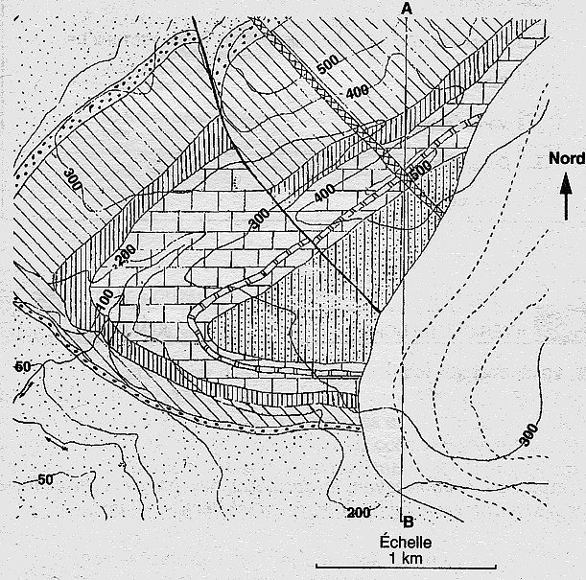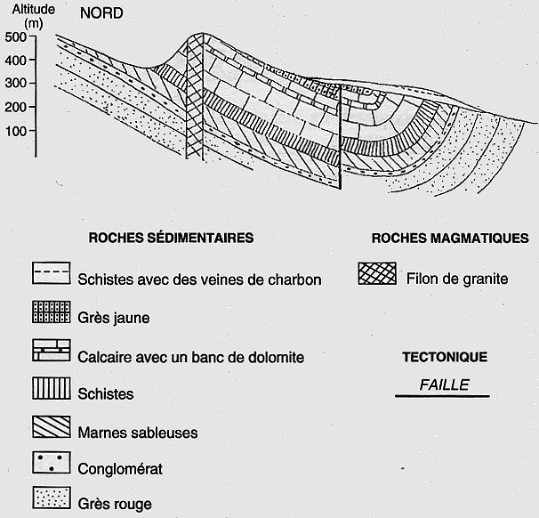
Carte géologique d’une région du Pays de Galles et coupe AB correspondante

